竣工环境保护验收调查报告表

项目名称：贵州·华联城（一期）
委托单位：贵州华联城房地产开发有限公司
调查单位：贵州省洪鑫环境检测服务有限公司

二〇一七年八月·兴义
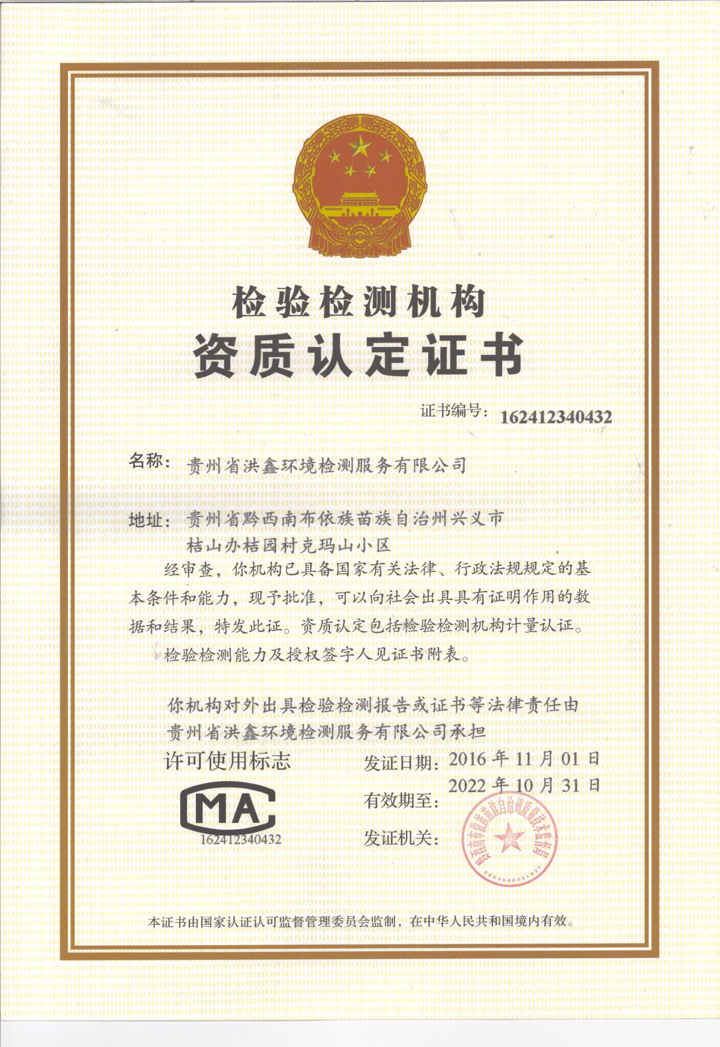

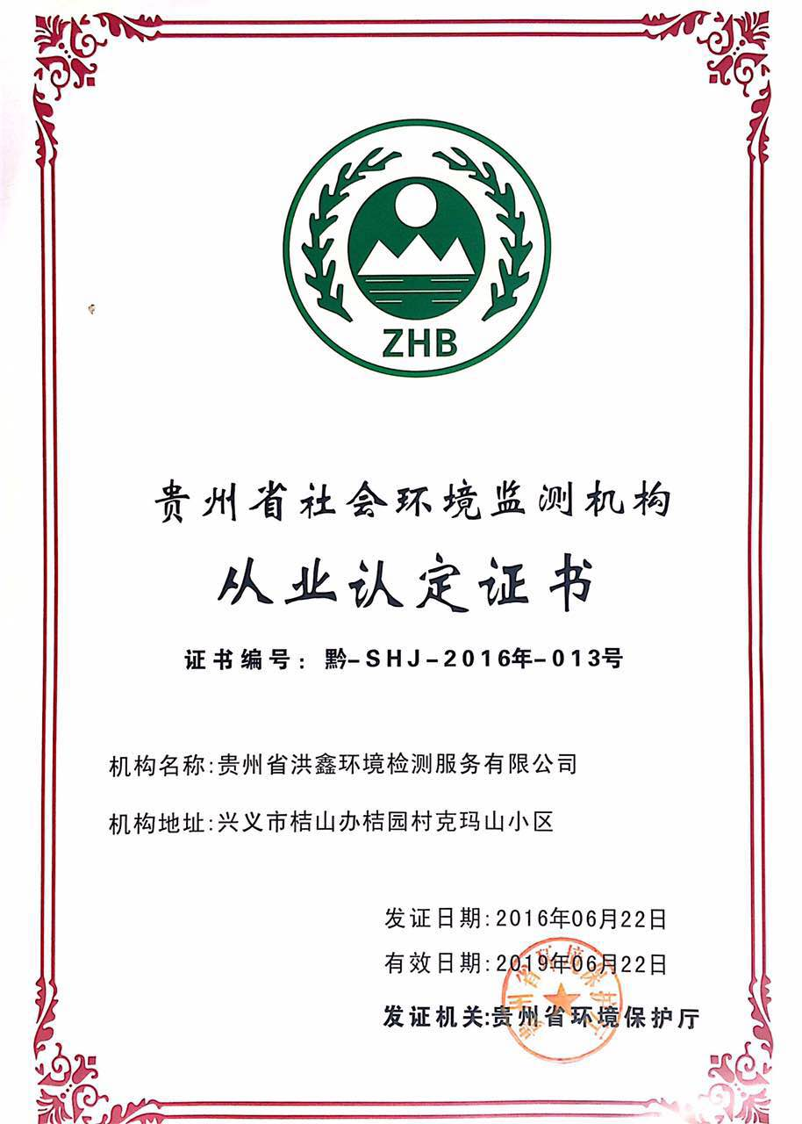

表1 项目总体情况
项目名称 | 贵州·华联城（一期）
建设单位 | 贵州华联城房地产开发有限公司
法人代表 | 潘晋 |  |  |  |  | 联系人 |  |  | 曾光耀
通讯地址 | 兴泰新区文化路与民航路交汇处
联系电话 | 18083280808 |  | 传真 |  |  | —— |  |  | 邮编 |  |  | 562400
建设地点 | 兴义市兴泰办水库社区安置区旁
建设性质 | 新建 √ 改扩建□ 技改□ |  |  |  |  | 行业类别 |  |  | 房地产开发经营K7
环境影响评价报告名称 | 《贵州·华联城（一期）项目环境影响报告书》
环境影响评价单位 | 西藏国策环保科技股有限公司
初步设计单位 | ——
环境影响评价审批部门 | 兴义市环境保护局 |  | 文号 | 兴市环审[2014]31号 |  |  |  | 时间 |  | 2014年3月21日
初步设计审批部门 | —— |  | 文号 | —— |  |  |  | 时间 |  | ——
环境保护措施设计单位 | ——
环境保护措施施工单位 | ——
环境保护措施监测单位 | ——
总投资  (万人民币) | 35000 | 其中：环保投资（万人民币） |  |  | 290 |  | 环保投资占总投资比例 |  |  |  | 0.83%
实际总投资  (万人民币) | 35000 | 其中：环保投资（万人民币） |  |  | 290 |  | 环保投资占总投资比例 |  |  |  | 0.83%
预计生产能力 | —— |  |  |  | 项目开工时间 |  | 2014年7月
实际生产能力 | —— |  |  |  | 项目竣工时间 |  | 2016年2月
调查经费 | ——
项目建设过程简述（项目立项--试运行） | 随着黔西南州社会进步，经济腾飞，交通便捷，区域经济发展新格局给兴义市带来了新的商机。为全面加快综合商城国际化步伐，促进经济社会又好又快发展，努力实现兴义市科学发展新跨越。贵州华联城房地产开发有限公司通过对投资环境和房地产市场调查，决定在兴义市兴泰办水库社区安置区旁投资35000万元人民币建设贵州·华联城（一期）项目。本期项目定位为商业、办公、酒店。本项目的建设，有利于改变当地城市面貌，保证居民住房，改善居住条件。  （1）2013年10月17日，取得兴义市国土资源局颁发的关于《贵州·华联城项目》的国有土地使用证。  （2）2013年8月22日，取得兴义市发展和改革局关于《贵州·华联城（一期）项目》开展前期工作的函，兴发改字[2013]582号。  （3）2013年11月18日，取得取得兴义市发展和改革局关于兴泰街道办棚户区改造项目《贵州·华联城（一期）项目》备案通知，兴发改字[2013]435号。  （5）2014年2月，《贵州·华联城（一期）项目环境影响报告书》，西藏国策环保科技股份有限公司。  （6）2014年3月21日，取得兴义市环境保护局关于对《贵州·华联城（一期）建设项目环境影响报告书》的批复，兴市环审[2014]31号。  项目于2014年7月开工建设，2016年2月竣工。  根据《中华人民共和国环境保护法》及《建设项目环境保护竣工验收管理办法》等有关规定，按照环境保护设施“三同时”制度的要求，受贵州华联城房地产开发有限公司委托，贵州省洪鑫环境检测服务有限公司承担了本项目竣工环境保护验收调查任务。验收项目组对项目周边进行了项目调查和资料收集，并进行现状检测，在此基础上，于2017年8月编制完成了《贵州·华联城（一期）竣工环境保护验收调查报告表》。
表2调查范围、因子、目标、重点
调查重点 | 1、生态环境：项目周围200米范围内的区域及敏感点；  2、大气环境：项目周围200米范围内的区域及敏感点；  3、水环境：项目废水处置措施及去向；  4、固体废物：固体废弃物的处理措施；  5、声环境：项目周围200米范围内的区域及敏感点。
调查因子 | 1、生态环境：调查项目施工中植被保护、破环和进行恢复的情况，以及工程占地类型、实际占地情况，临时占地的植被恢复情况；  2、水污染源：pH、SS、CODcr、BOD₅、氨氮、石油类、动植物油；  3、固体废弃物：建筑垃圾、弃方、生活垃圾。
环  境  敏  感  目  标 | 保护目标 规模 保护类别 保护目标 位置 保护级别  兴泰安置区 —— 声环境 大气环境 E10 m 《声环境质量标准》（GB3096-2008）2类区标准 《环境空气质量标准》（GB3095-1996）二级标准  万鑫黄金城 —— W10 m  水木清华小区 —— W10 m  万峰郡府小区 — — NW150m  纳灰河 — — 地表水环境 —— 《地表水环境质量标准》（GB3838-2002）Ⅲ类标准
调查重点 | 环保措施落实情况及处理效果、达标排放情况。

表3 验收执行标准
本次验收调查原则上采用工程环境影响评价时所采用的环境标准，对已修订新颁布的标准则采用替代后的新标准进行校核。
环  境  质  量  标  准 | 1、环境空气质量标准  原环评报告：环境空气质量执行国家《环境空气质量标准》GB3095-1996中二级标准。  现行标准：环境空气质量执行《环境空气质量标准》（GB3095-2012）二级标准。标准值见表3-1。  表3-1 环境空气质量标准  取值时段 单位 SO₂ NO₂ PM₁₀  日平均值 mg/m³ 0.15 0.08 0.15  小时平均值 mg/m³ 0.50 0.20 ——  2、声环境质量标准  项目区属于声环境2类功能区，环境噪声执行《声环境质量标准》（GB3096-2008）2类，标准值见表3-2。  类别 昼间 夜间  2 60 50  3、地表水环境质量执行国家《地表水环境质量标准》GB3838-2002中Ⅲ类水域标准。标准值见表3-3所示：  表3-3 地表水环境质量标准值表 单位：mg/L  项目 pH COD_{Cr} BOD₅ NH₃-N 石油类 阴离子表面活性剂 粪大肠 菌群  标准值 6-9 ≤20 ≤4 ≤1.0 ≤0.05 ≤0.2 ≤10000
污染物排放标准 | 1、废气：本项目大气执行《大气污染物综合排放标准》(GB16297-1996)二级标准中无组织排放监控浓度限值，见表3-3所示。  表3-3 大气污染物综合排放标准 单位：mg/m3  污染物 颗粒物 SO₂ NO_{X}  执行标准 1.0 0.4 0.12  2、废水：排水执行《污水综合排放标准》（GB18978-1996）中的三级排放标准，标准值见表3-4所示。  表3-4 废水排放执行标准限值 单位：mg/L  污染物 COD_{Cr} BOD₅ NH₃-N SS 石油类  执行标准 500 300 —— 400 20  3、噪声：施工期噪声执行《建筑施工场界环境噪声排放标准》（GB12523-2011），标准噪声限值如表3-5所示：  表3-5 建筑施工场界环境噪声排放限值 单位：dB(A)  昼间 夜间  70 55  营运期执行《社会生活环境噪声排放标准》（GB22337-2008）2类区标准：  表3-6 社会生活环境噪声排放源边界噪声排放限值 等效声级LAeq：dB(A)  环境噪声 2类 昼 间 60  夜 间 50  4、《生活垃圾产生源分类及其排放》CJ/T 368-2011；  5、《饮食业油烟排放标准》（GB18483-2001）。
总量控制指标 | 本项目污水经化粪池处理后排入城镇污水管网汇入下午屯污水处理厂，项目无需单独进行总量控制，排污指标纳入下午屯污水处理厂。
表4 工程概况
项目名称 | 贵州·华联城（一期）
项目地理位置（附地理位置图） | 本项目在兴义市兴泰办水库社区安置区旁，地理位置图如下：  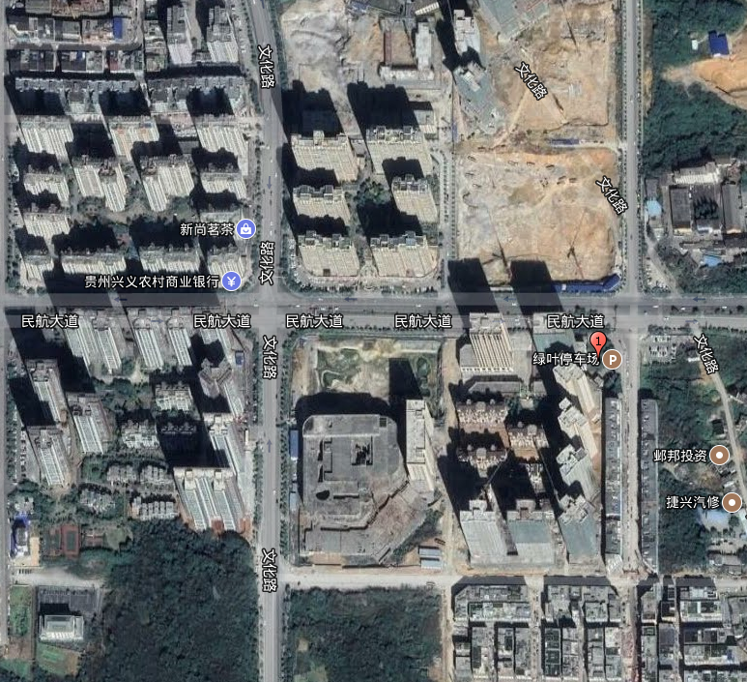  兴泰安置区  万鑫黄金城、兴泰广场  万峰郡府  荣誉天下住宅小区  水木清华  项目所在地
主要工程内容及规模：
规划总用地面积9531.21m²，规划总建筑面积102494.871m²。由主体工程及辅助配套公用工程（包括给排水设施、消防设施、配电设施、停车场、绿化等）组成。
表4-1 项目主要技术经济指标一览表
序号 | 指 标 名 称 | 单 位 | 数值 | 备 注
1 | 总用地面积 | m² | 9531.21 | ——
2 | 总建筑面积 | m² | 102494.871 | ——
 | 规划容积率 | % | 3.920 | ——
 | 实际容积率 | % | 3.920 | ——
 | 绿地率 | % | 30 | ——
 | 建筑密度 | % | 30 | ——
 | 停车位 | 个 | 783 | ——
 | 户数 | 套 | 786 | ——
 | 建筑高度 | 层 | 32 | ——

实际工程量及工程变化情况，说明工程变化原因：
工程量无变化。
生产工艺流程（附流程图：
贵州·华联城（一期）为新建房地产工程。污染影响分为施工期和营运期，其基本工序及污染工艺流程，如下图4-2所示：
基础工程→主体工程→装饰工程→设备安装→工程验收→运行使用
施工期、营运期工艺流程图
噪声、扬尘、装修废气 噪声、固体废弃物 噪声、废气

基础工程→主体工程→装饰工程→设备安装→工程验收→运行使用

施工废水、建筑垃圾 生活污水、生活垃圾
施工期 营运期

图4-2 施工期、营运期产污工艺流程图
工程占地及平面布置（附图）：
本项目占地面积102494.871m²，平面布置图见下图：
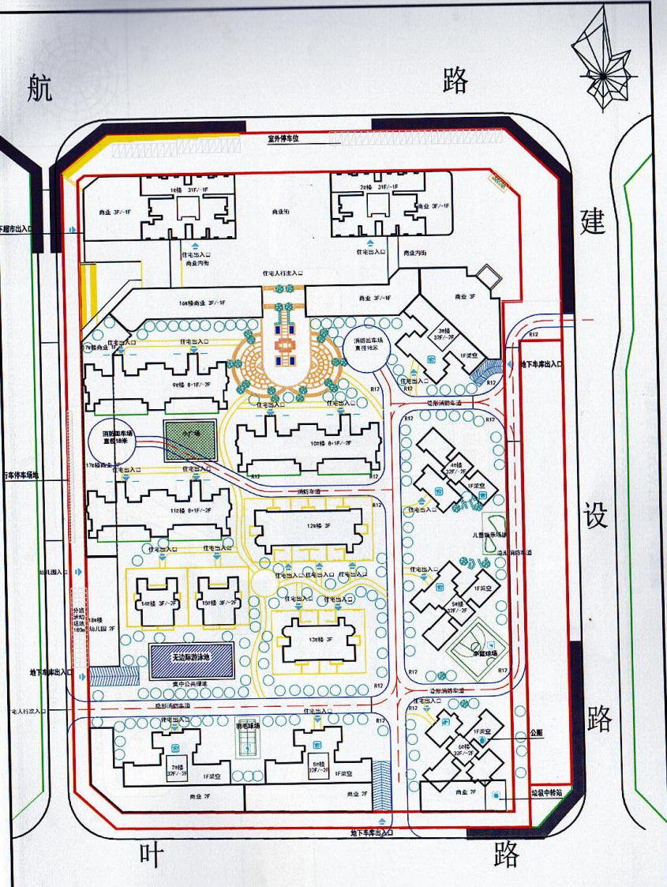
图4-3项目总平面示意图
工程环境保护投资明细：
该项目建设过程中需在噪声防治、汽车废气排放、生活垃圾收集和生活污水纳管等环境保护工作上投入一定资金，以确保环境污染防治工程措施落实到位。该项目环保投资额为920万元，约占项目投资总额的0.82%，具体环保工程投资见下表：
环保设施投资一览表
环 境 污 染 防 治 项 目 |  | 实际投资  （万元）
噪声防治 | 设备隔振降噪、声屏障等 | 20
废气处理 | 通风系统、油烟净化器 | 40
生活垃圾处理 | 垃圾桶、垃圾房 | 30
生活污水 | 化粪池、斜板隔油沉淀池及雨污分流系统 | 110
生态保护 | 绿地建设、景观改善等 | 90
总 计 |  | 290

与项目有关的生态破坏和污染物排放、主要环境问题及环境保护措施：
1、生态影响
施工方应根据以下原则对施工弃土、弃石临时堆放地进行防治，努力将施工期间场地水土流失对环境造成的不良影响降低到最小。
①施工期间对废弃土石进行及时的清运，场地内无废弃土石的堆放；
②建议在条件许可的情况下，废弃土石临时堆放地面，应采用硬化地面；
③场地内应设置专门的雨水导流渠，防止因雨水冲刷造成水土流失。
2、大气环境影响
由于小区内不得设置餐饮业及产生环境噪声、振动污染的娱乐业等经营项目。因此其营运期污染物主要为小区居民生活产生的污染物，包括油烟废气、汽车尾气等。
油烟废气经家用小型抽油烟机过滤后去除率达80%，通过住宅集中烟道，楼顶高空排放。
在地下停车场内设置通风系统，通过竖向井引至地面排放，排气筒高于地面，面向绿化带，背离居民区。
3、水环境影响
项目营运后，产生的废水主要为生活废水。生活废水排入化粪池，经化粪池处理后，进入市政污水管网，送至下午屯污水处理厂处理后达标排放。化粪池经防渗处理，对地下水和地表水影响较小。
4、声环境影响
车辆噪声：交通噪声主要来源于车辆行驶时产生的噪声，通过优化项目总平面布置，人车分流，加强项目日常管理，严格控制进入项目的车流量，禁鸣喇叭。抽排风、空调机、水泵等各类设备选用低噪声设备，设置在建筑地下层，并对主要噪声设备基础进行减震、隔振处理。。
5、固废环境影响
本项目产生的固体废弃物主要为住户生活垃圾，污水处理设施排放的污泥。项目在住宅区各单元及商铺区域内设置多个垃圾桶，统一收集装袋后置于垃圾房内，由市政环卫部门定期清运，最终运往城市垃圾填埋场。垃圾房基底要有防渗措施，垃圾及时清运。化粪池污泥由小区物管部门委托家政公司定期清运。
6、小区准入要求
本项目须严格按照《贵州省环境保护条例》第三十二条要求，禁止在城市住宅楼、以居住为主的综合楼内，建设产生油烟污染的饮食业和产生环境噪声、振动污染的娱乐业等经营项目。原有项目必须达到国家和地方污染排放标准排放。在城市住宅楼、以居住为主的综合楼内，禁止在中午和夜间进行产生环境噪声污染的室内装饰、装修等活动。

表5 环境影响评价回顾
环境影响评价的主要环境预测及结论（生态、声、大气、水、振动、电磁、固体废物等）：
西藏国策环保科技股份有限公司编写的《贵州·华联城（一期）建设项目环境影响报告书》的主要环境影响评价结论如下：
1、施工期对区域环境影响
（1）生态环境影响分析
在工程实施过程中，通过优化施工方案等措施，对当地水土流失的影响较小。
（2）噪声影响
施工时采用低噪声设备，严格控制高噪声设备的作业时间、必要时对其采取隔声降噪措施；合理安排施工工期，严格执行相关噪声管理规定和要求。减少噪声对周围环境的影响。
（3）大气环境影响
施工扬尘对大气环境和周围居民生活影响较大。采取设置封闭围栏和帷幕施工，土方及时清运，临时露天堆放的原材料进行遮盖，运输车辆覆盖、清洗车轮并低速行驶，硬化施工便道，对弃土表面、道路和露天地表洒水湿润，采取商品混凝土等措施，能有效减小施工扬尘对周围环境的影响。
施工动力机械和工程汽车采用合格燃料，加强保养，保持良好的运行状态，禁止超负荷运行，上路行驶工程汽车须符合污染物排放标准，环境空气受影响不大。
（4）水环境影响
施工期会产生少量砂石料冲洗及含油废水，经处理后回用，不外排；生活污水设置化粪池处理后排放至市政污水管网，经污水处理厂处理后达标排放。
（5）固体废弃物
本项目施工期固废主要为少量土石方和建筑垃圾和生活垃圾。通过增设堆放场地与设施，加强管理；弃土部分回填、用于绿化等生态景观建设，剩余清运至指定的堆放场。废金属、废钢筋等建筑垃圾回收利用，不可回收部分运至当地政府指定的建筑垃圾堆放场。因此，该项目产生的固废对外部环境基本无影响。
2、营运期对区域环境影响
（1）废水环境影响分析
项目产生的废水经化粪池处理后，达到《污水综合排放标准》三级标准后进入城市污水管网，送至下午屯污水处理厂处理后达标排放。
因此，本项目产生的污水在通过处理后，对地表水环境质量影响小。
（2）固废影响分析
本项目营运时，生活垃圾通过集中收集后，通过环卫部门统一清运，最终运往城市垃圾填埋场，本项目产生的固体废弃物不会对环境造成影响。
（3）声环境影响分析
高噪声设备设置在建筑地下层，加强车辆噪声和商业噪声的管理，加强宣传教育，声环境影响较小。
- 大气污染物环境影响分析
家庭厨房油烟采用家用抽油烟机处理，由内设油烟道至屋顶排放；地下车库进行抽排通风，通过竖向井引至地面排放，排气筒高于地面，面向绿化带，背离居民区。地面空气流通性好，汽车产生的尾气扩散快，影响小。
3、结论
本项目符合国家产业政策，符合兴义市城市总体规划，建设单位只要严格遵守“三同时”管理制度，建立健全环境管理制度，严格按有关法律法规及本报告表提出的要求落实污染物防止措施和生态保护措施，从环境保护的角度而言，项目的建设是可行的。
各级环境保护行政部门的审批意见（国家、省、行业）：
兴义市环境保护局同意该项目按照《贵州·华联城（一期）建设项目环境影响报告书》 所列的项目性质、规模、地点、环境保护措施在拟选址进行建设。审批文件号为“兴市环审[2014]31号”文。

表6 环境保护措施执行情况
阶段  项目 |  | 环境影响报告及审批文件中要求的环境保护措施 | 环境保护措施的落实情况 | 措施的执行效果及未采取措施的原因
设计阶段 | 生态  影响 | / | / | /
 | 污染  影响 | / | / | /
 | 社会  影响 | / | / | /
施工阶段 | 生态  影响 | 本项目施工期的开挖土方石、基础施工等问题，对生态环境有一定影响，主要表现为对水土流失的影响。随着本项目竣工后这些影响随之消失。 | 要求的环保措施在施工期已落实 | 对生态环境不会产生明显影响。
 | 污染  影响 | 施工时采用低噪声设备，严格控制高噪声设备的作业时间、必要时对其采取隔声降噪措施；合理安排施工工期，严格执行相关噪声管理规定和要求。 | 要求的环保措施在施工期已落实 | 可有效减轻施工噪声对周围声环境的影响
 |  | 施工扬尘对大气环境和周围居民生活影响较大。采取设置封闭围栏和帷幕施工，土方及时清运，临时露天堆放的原材料进行遮盖，运输车辆覆盖、清洗车轮并低速行驶，硬化施工便道，对弃土表面、道路和露天地表洒水湿润，采取商品混凝土等措施。  施工动力机械和工程汽车采用合格燃料，加强保养，保持良好的运行状态，禁止超负荷运行，上路行驶工程汽车须符合污染物排放标准。 | 要求的环保措施在施工期已落实 | 可有效减轻施工扬尘对周围大气环境的影响
 |  | 施工废水沉淀后回用；生活污水设置化粪池处理后排放至市政污水管网，经污水处理厂处理后达标排放。 | 要求的环保措施在施工期已落实 | 可有效减轻施工废水对周围水环境的影响
 |  | 本施工固体废弃物除用于本工程回填外，多余部分统一送往政府指定的建筑垃圾堆放场。 | 要求的环保措施在施工期已落实 | 可有效减轻施工固废对周围环境的污染
 | 社会  影响 | / | / | /
运行阶段 | 生态  影响 | 施工期对当地植被有一定的破坏，但项目建成后，植被覆盖率有很大的增加； | 已落实 | 取到生态补偿修复作用
 | 污染  影响 | 项目产生的废水经化粪池处理后，达到《污水综合排放标准》三级标准后进入城市污水管网，送至下午屯污水处理厂处理后达标排放。 | 已落实 | 符合环保要求
 |  | 生活垃圾通过集中收集后，通过环卫部门统一清运，最终运往城市垃圾填埋场， | 已落实 | 符合环保要求
 |  | 高噪声设备设置在建筑地下层，加强车辆噪声和商业噪声的管理，加强宣传教育， | 已落实 | 符合环保要求
 |  | 家庭厨房油烟采用家用抽油烟机处理，由内设油烟道至屋顶排放；地下车库进行抽排通风，通过竖向井引至地面排放，排气筒高于地面，面向绿化带，背离居民区。 | 已落实 | 符合环保要求
 | 社会  影响 | / | / | /
表7 环境影响调查
施  工  期 | 生态影响 | 项目采取明挖方式进行施工，这些地段的地表开挖后，会加剧这些裸露地表的水土流失。在施工过程中，对周围生态景观的影响表现在：建设过程中需要占用土地，对明挖施工段沿线原有植被和绿化带来一定的破坏，并可能引起局部的水土流失。项目施工过程执行环评报告提出的措施效果较好，已将生态影响降至较小。
 | 污染影响 | 各类施工机械及运输车辆产生的噪声，施工人员生活废水、施工废水，施工过程中建筑材料装卸运输施工过程产生的粉尘、扬尘、汽车尾气及施工机械燃油排放的废气，施工产生的余泥渣土、施工废物料及施工人员产生的生活垃圾等会在不同程度上给施工场地周围近距离内环境产生一定影响。项目通过严格执行环评报告中提出的各项措施，已将各项污染影响降至较小。
 | 社会影响 | 对附近居民等产生一定的影响。项目施工期间按照环评报告要求做好相应的措施，已将项目产生的社会影响降至较小。建设期间未收到附件居民投诉。
运  行  期 | 生态影响 | 随着工程的建成运行，临时占用土地植被的恢复，加强绿化工程，营运期对生态环境不会产生明显影响。
 | 污染影响 | 项目产生的废水经化粪池处理后，达到《污水综合排放标准》三级标准后进入城市污水管网，送至下午屯污水处理厂处理后达标排放。因此，本项目产生的污水在通过处理后，对地表水环境质量影响小。  本项目营运时，生活垃圾通过集中收集后，通过环卫部门统一清运，最终运往城市垃圾填埋场，本项目产生的固体废弃物不会对环境造成影响。  高噪声设备设置在建筑地下层，加强车辆噪声和商业噪声的管理，加强宣传教育，声环境影响较小。  家庭厨房油烟采用家用抽油烟机处理，由内设油烟道至屋顶排放；地下车库进行抽排通风，通过竖向井引至地面排放，排气筒高于地面，面向绿化带，背离居民区。地面空气流通性好，汽车产生的尾气扩散快，影响小。
 | 社会影响 | 本项目自投入试运行以来，各项环保措施基本得到了落实，对环境影响很小，没有不良社会影响事件，项目所在地环境保护主管部门没有收到对本项目的投诉。
表8 环境管理及监测计划
环境管理机构设置（分施工期和运行期）：
施工期：由贵州华联城房地产开发有限公司、施工单位及监理单位组成。
运行期：由小区物管及业主委员会组成。
环境监测能力建设能力情况：
建设单位没有进行专门的环境监测能力建设，其环境监测将委托有资质的监测单位进行监测。
环境影响报告中提出的监测计划及落实情况：
本项目属于非污染排放项目，未对本项目提出监测计划。
环境管理状况分析已建议：
本项目已经建成投运，施工期的环境影响已经基本消除，建设单位应加强运行期环境管理。
建议项目根据审批要求进一步做好环境保护工作。

表9 调查结论与建议
调查结论与建议：
通过对贵州·华联城（一期）现场环境状况的调查，对有关技术文件的分析，对工程环保执行情况、环境保护措施的重点调查与监测，从环境保护角度对工程提出如下调查结论和建议：
二、环境保护措施落实情况调查
在设计文件中，对本工程提出了比较全面的环境保护措施要求，这些措施和要求基本已在工程实际建设和试运营期得到落实。
三、施工期环境影响调查
工程在选址和进行设计的过程中，在考虑项目所在地的社会状况和项目可能的环境影响的基础上，对各种环境影响提出了相关对策并落实到了工程设计之中。
建设单位和运营单位针对施工期的环境问题分别采取了防治处理措施。根据本次的现场调查可知，建设单位和运营单位对工程建设时产生的环境问题做到了妥善处理，无遗留环境问题。
四、生态影响调查
项目采取明挖方式进行施工，这些地段的地表开挖后，会加剧这些裸露地表的水土流失。在施工过程中，对周围生态景观的影响表现在：建设过程中需要占用土地，对明挖施工段沿线原有植被和绿化带来一定的破坏，并可能引起局部的水土流失。
从现场踏勘情况看，建设单位在工程中采取了相应的水土保持、生态恢复等措施以及管理措施。通过参阅资料分析结合现场调查可知，本工程没有引发明显的水土流失和生态破坏，采取的上述措施有效。
建议建设单位继续加强对生态环境的保护工作，加强对环保设施的日常管理和维护，及时发现问题、及时解决，防治生态环境的破坏。
五、水环境影响调查
项目产生的废水经化粪池处理后，达到《污水综合排放标准》三级标准后进入城市污水管网，送至下午屯污水处理厂处理后达标排放。
因此，本项目产生的污水在通过处理后，对地表水环境质量影响小。
六、大气环境影响调查
家庭厨房油烟采用家用抽油烟机处理，由内设油烟道至屋顶排放；地下车库进行抽排通风，通过竖向井引至地面排放，排气筒高于地面，面向绿化带，背离居民区。地面空气流通性好，汽车产生的尾气扩散快，影响小。
七、声环境影响调查
高噪声设备设置在建筑地下层，加强车辆噪声和商业噪声的管理，加强宣传教育，声环境影响较小。
八、固体废物环境影响调查
本项目营运时，生活垃圾通过集中收集后，通过环卫部门统一清运，最终运往城市垃圾填埋场，本项目产生的固体废弃物不会对环境造成影响。
九、环境管理调查
工程在施工期间加强对施工人员的环境保护意识教育，严格按照设计和环保要求进行施工，各项环境管理措施均得到了落实，对环境的影响满足相关验收标准要求。
十、存在问题及补救措施
经现调查，项目在建酒店，本次报告不作评价，建议该酒店单独向环保主管部门申请环保验收有关事宜。

综上所述，贵州·华联城（一期）在设计、施工阶段采取了诸多行之有效的污染防治和生态保护措施，运行期按照环境影响报告书和各级环境保护主管机关的批复中要求的污染控制措施执行，项目具备竣工环境保护验收条件。

表10 项目现场情况及环保设施图
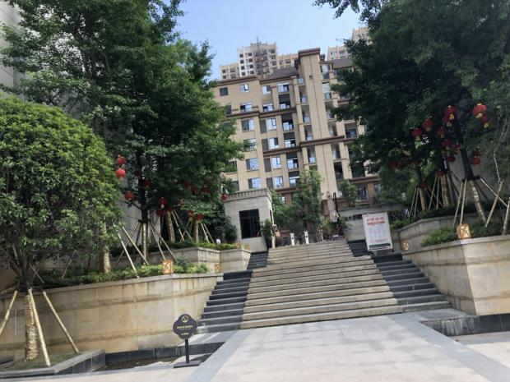 | 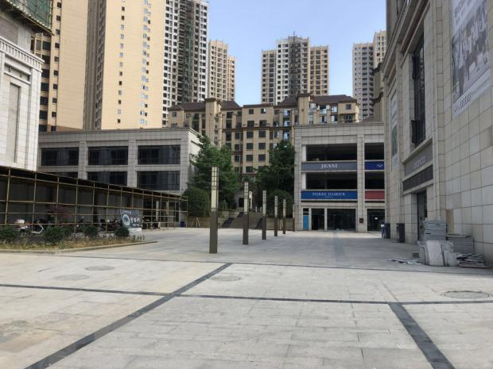
项目建成后现状
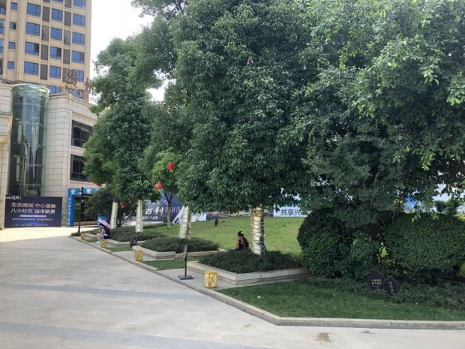 | 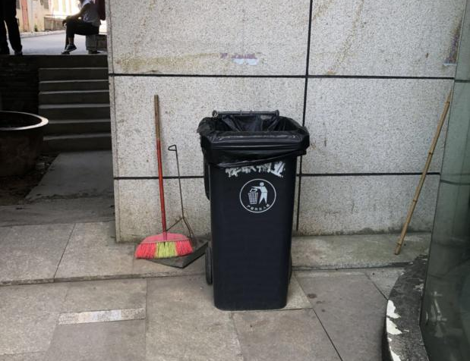
绿化 | 生活垃圾收集处
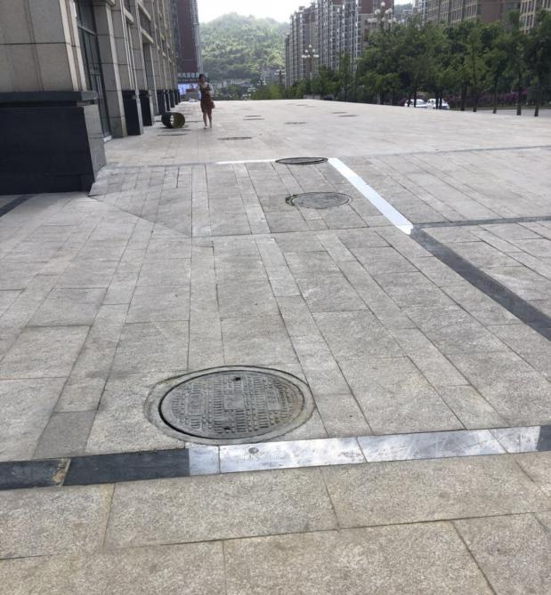 | 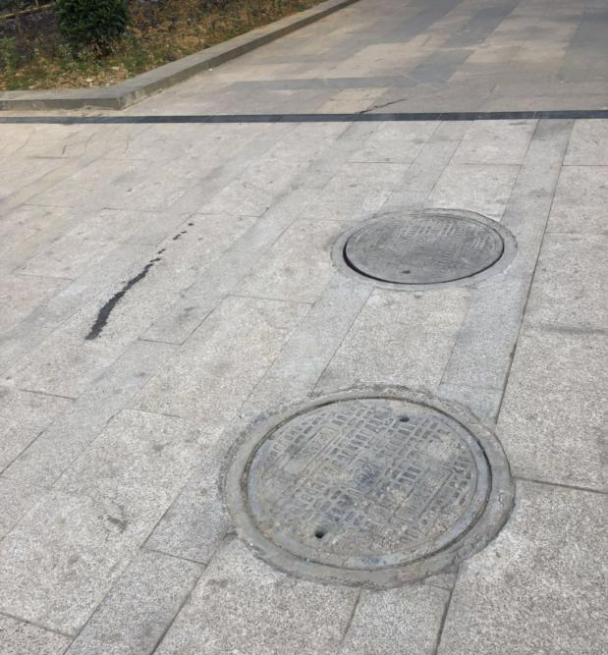
化粪池

附件1 兴义市环境保护局批复
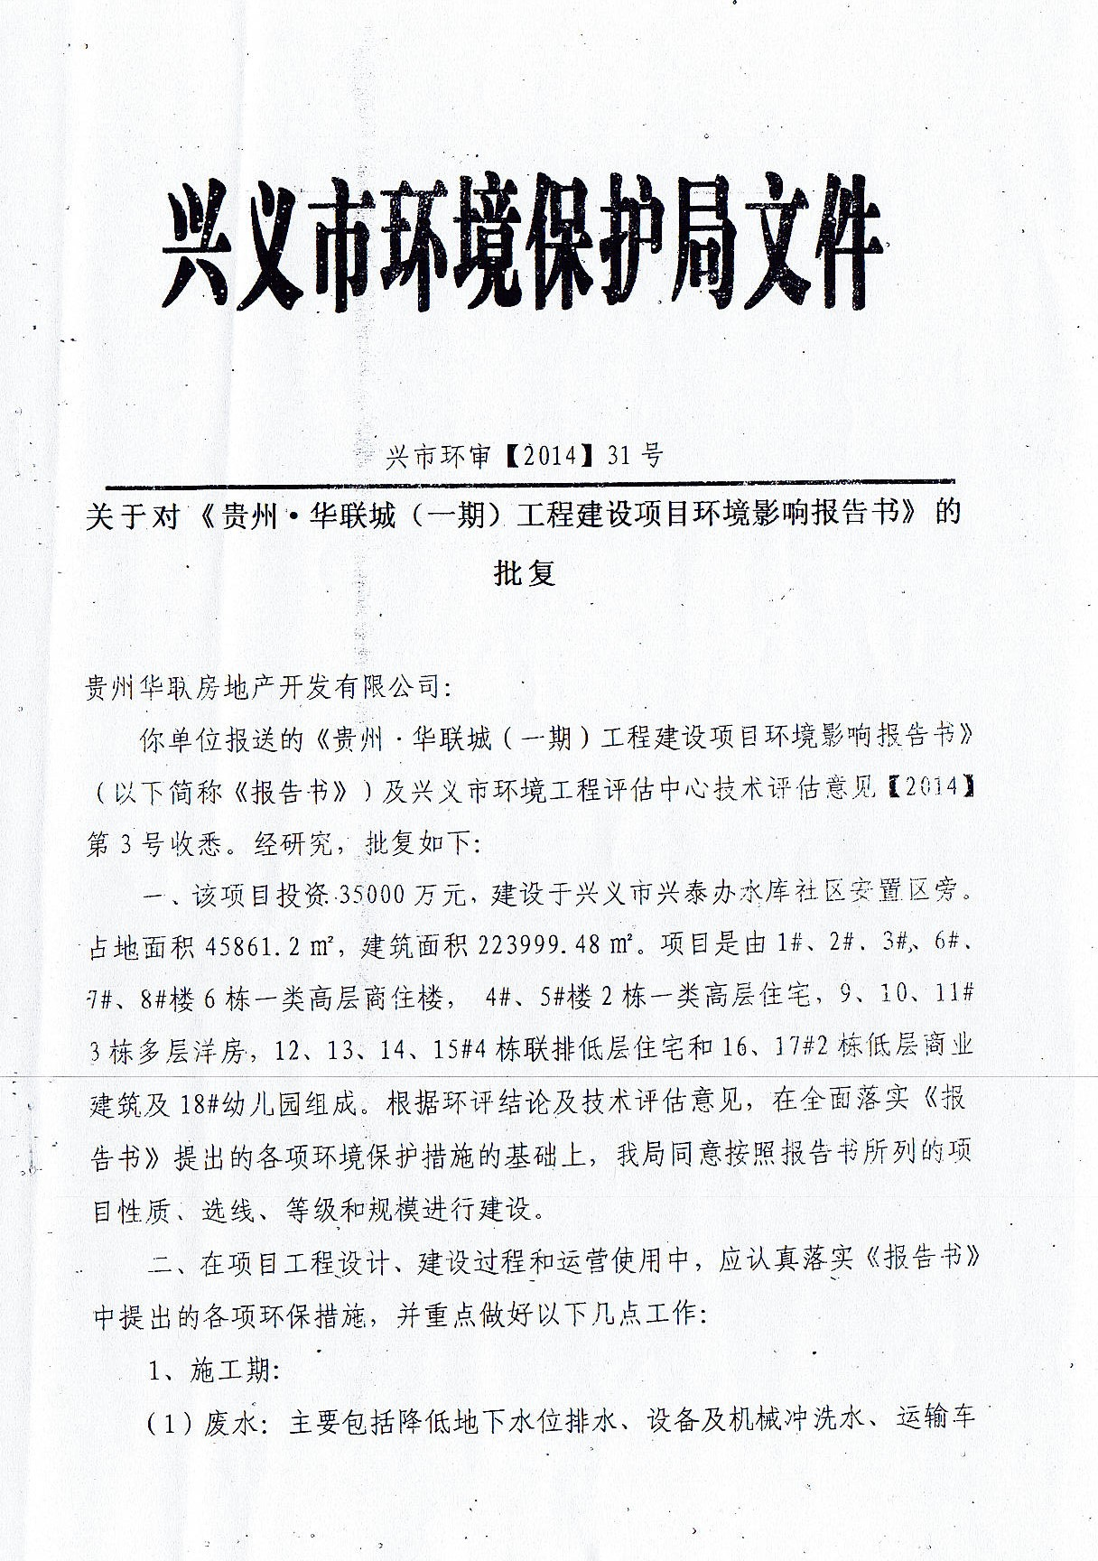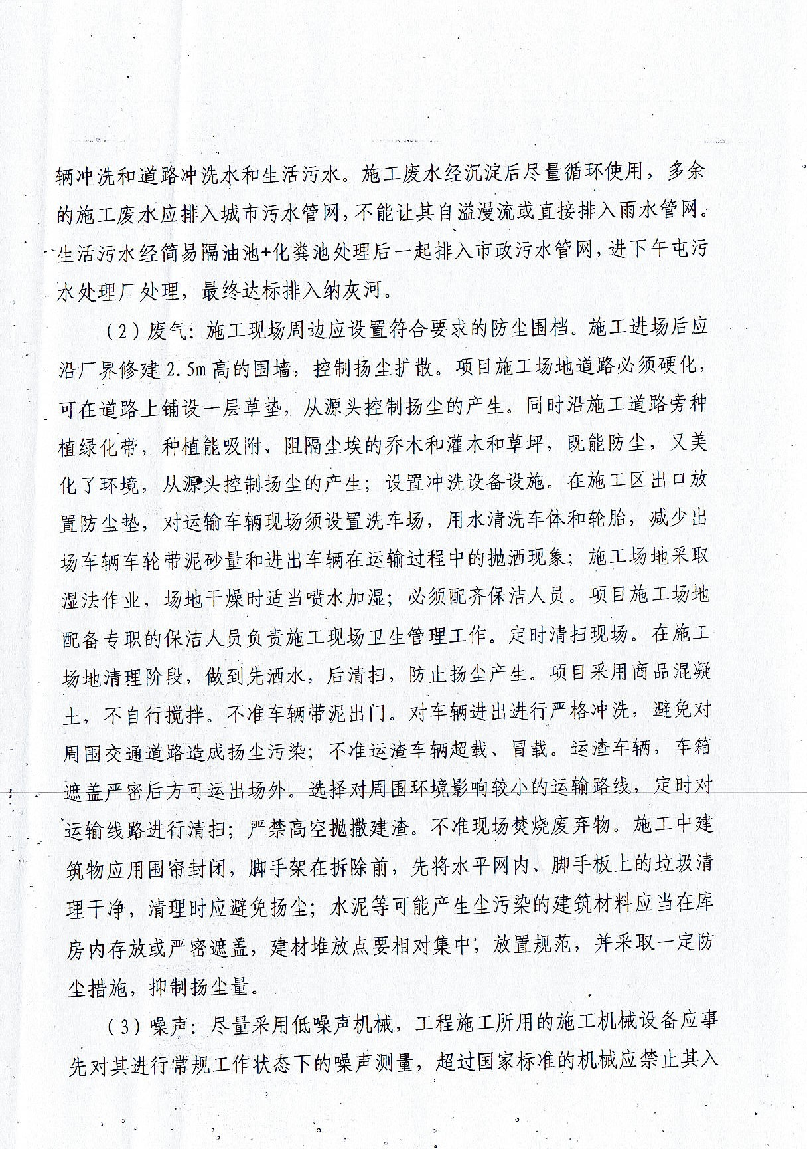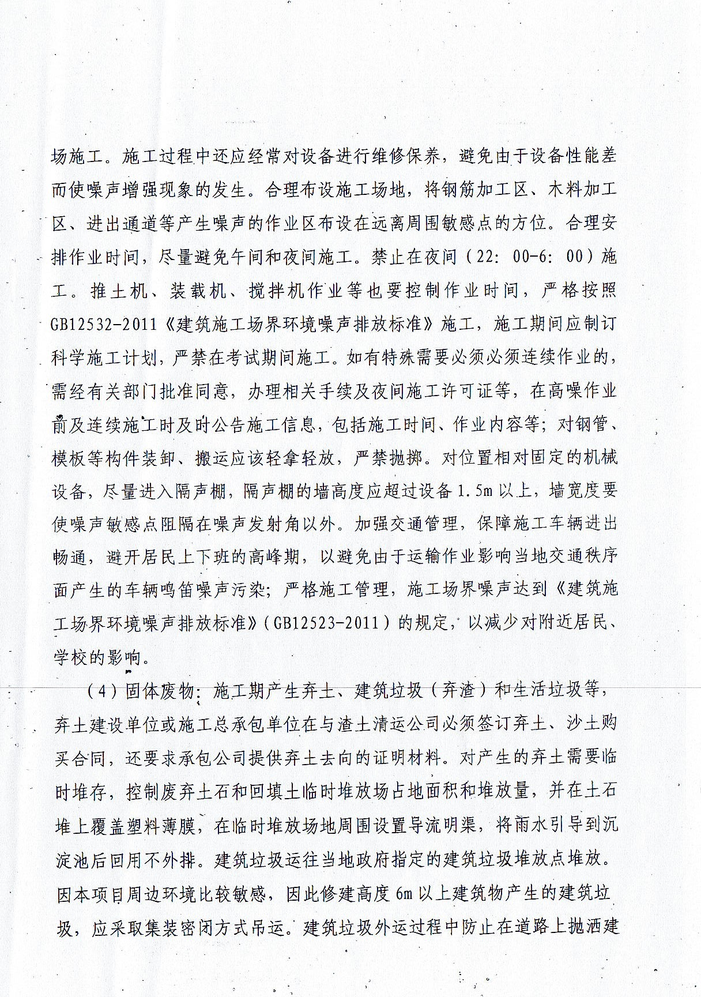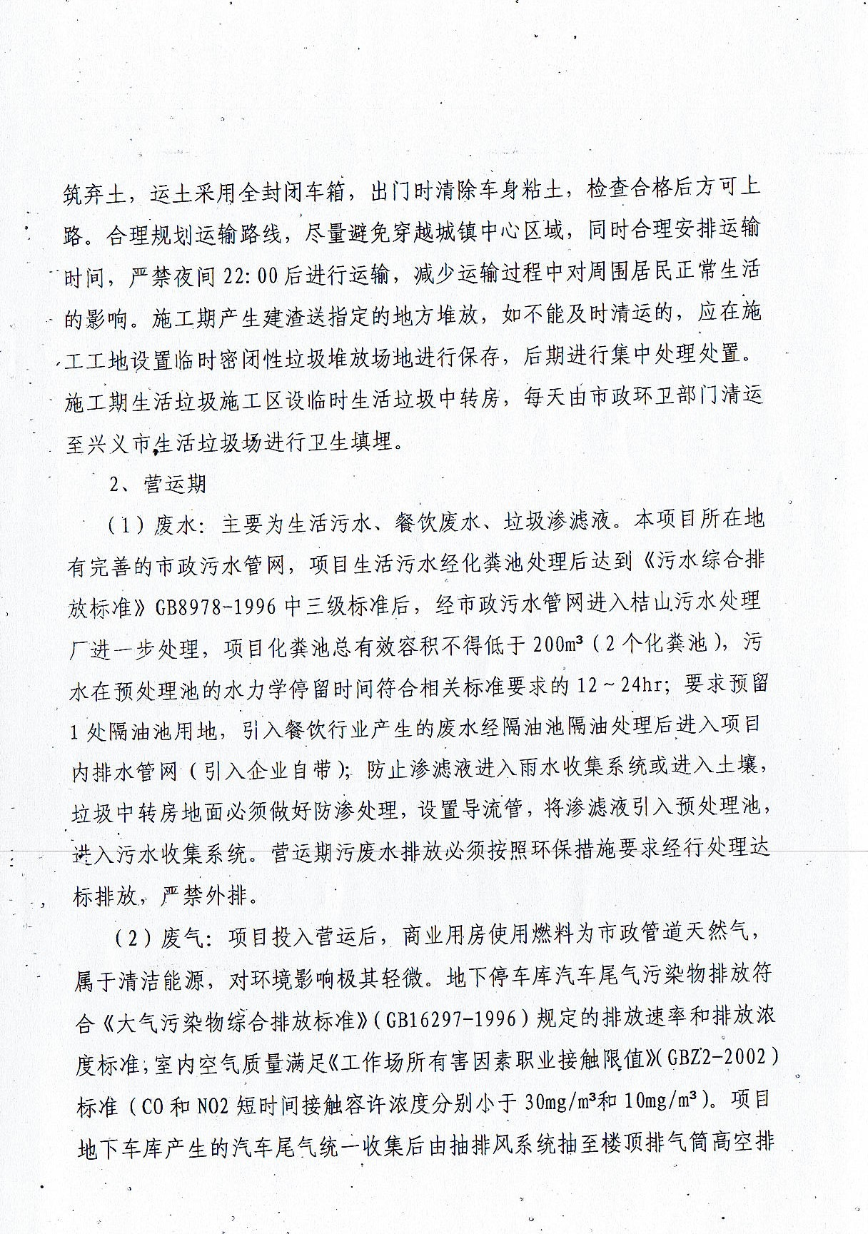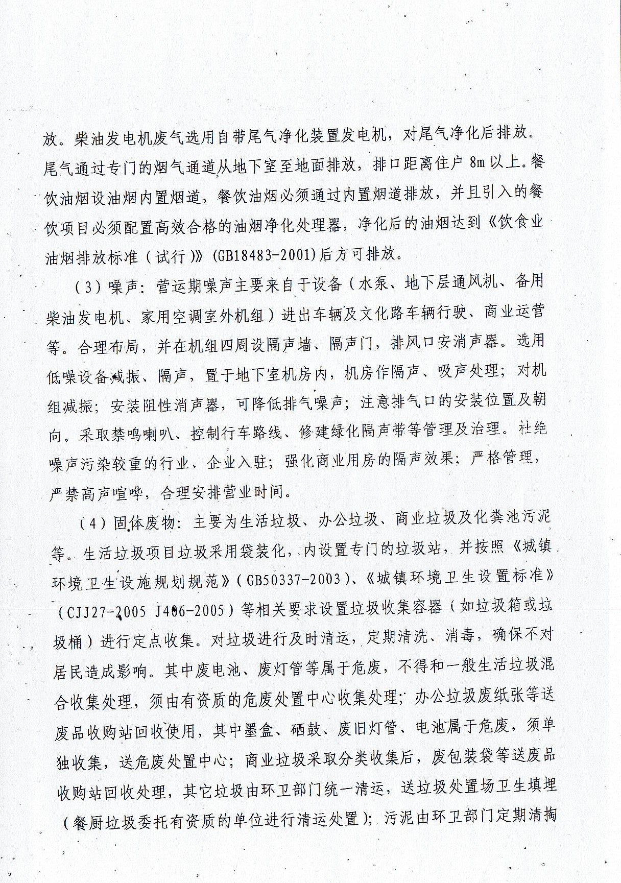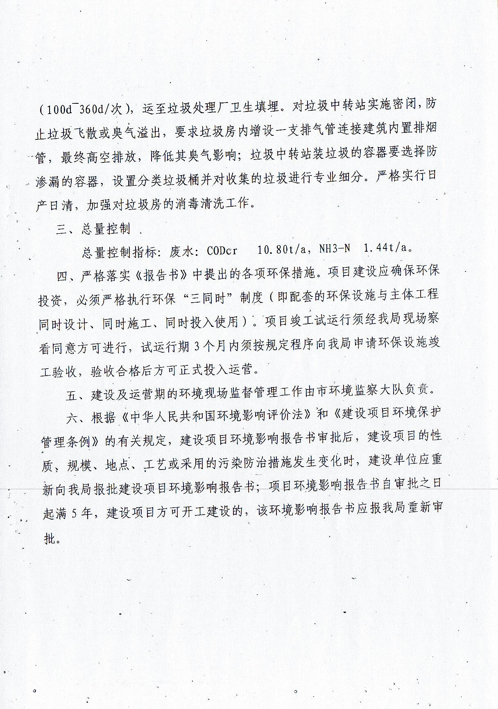

附件2 兴义市发展和改革局文件
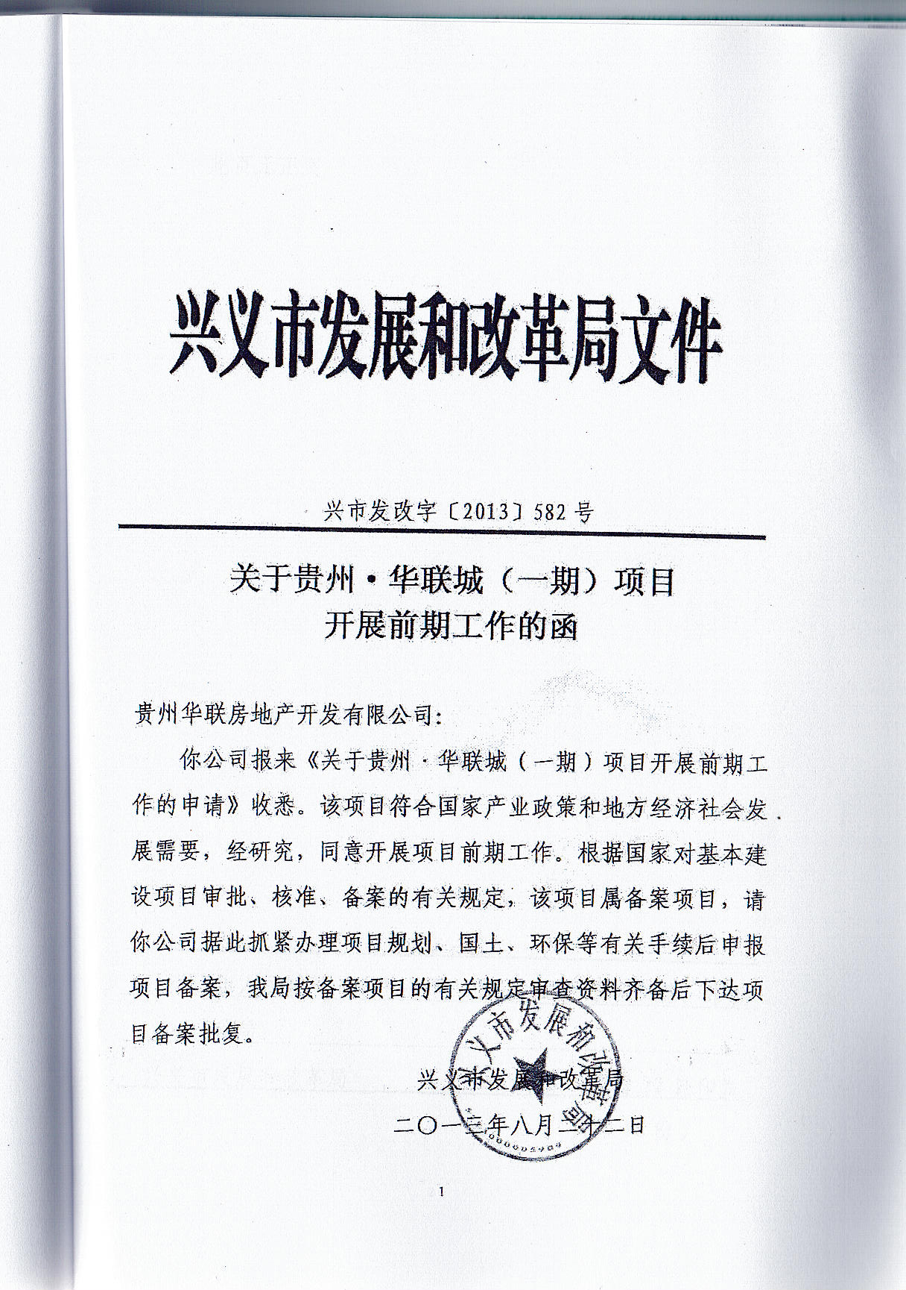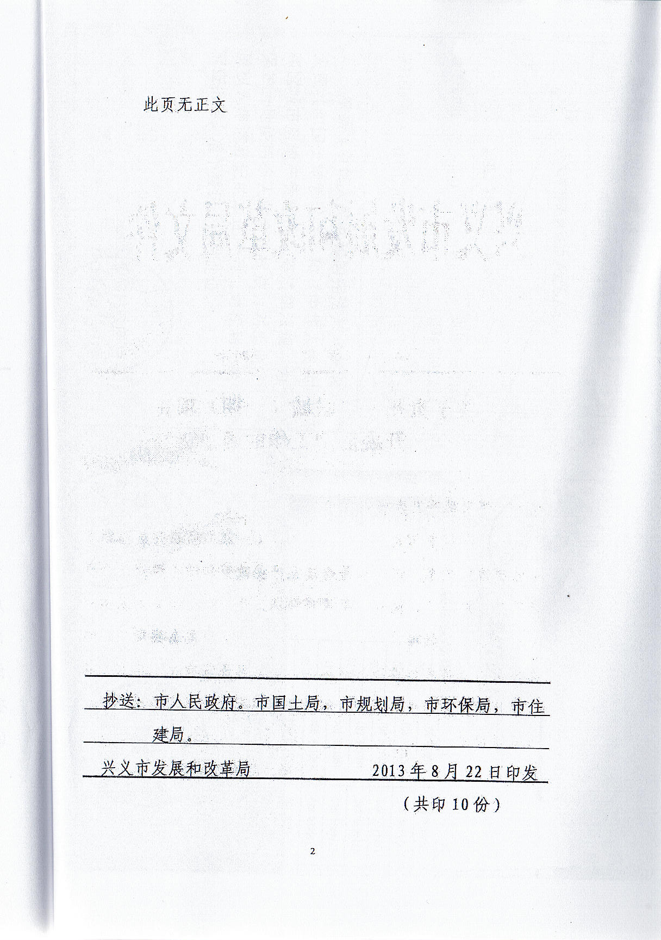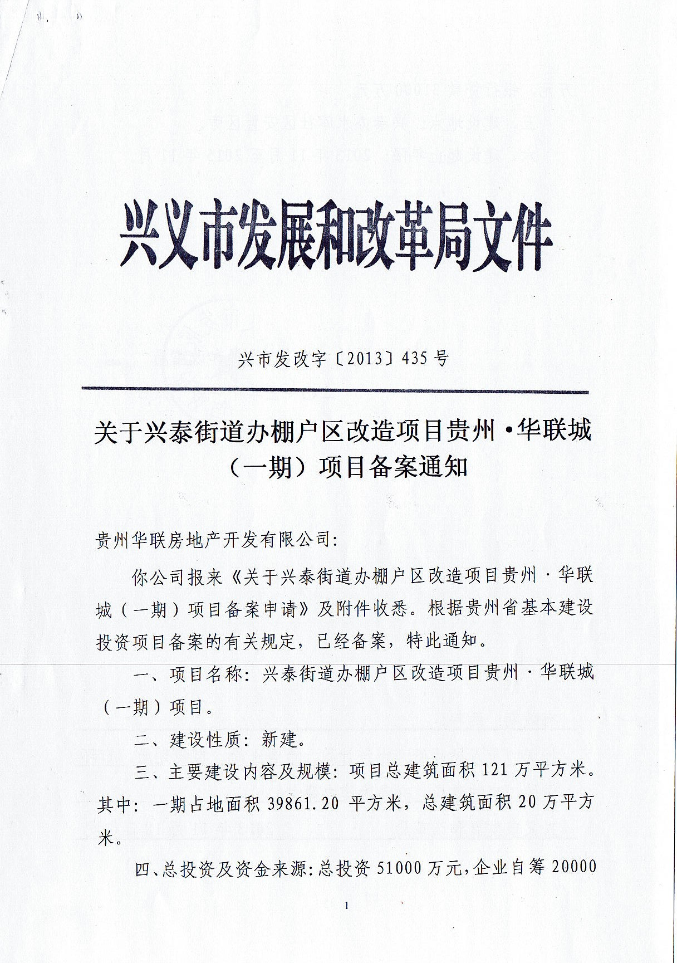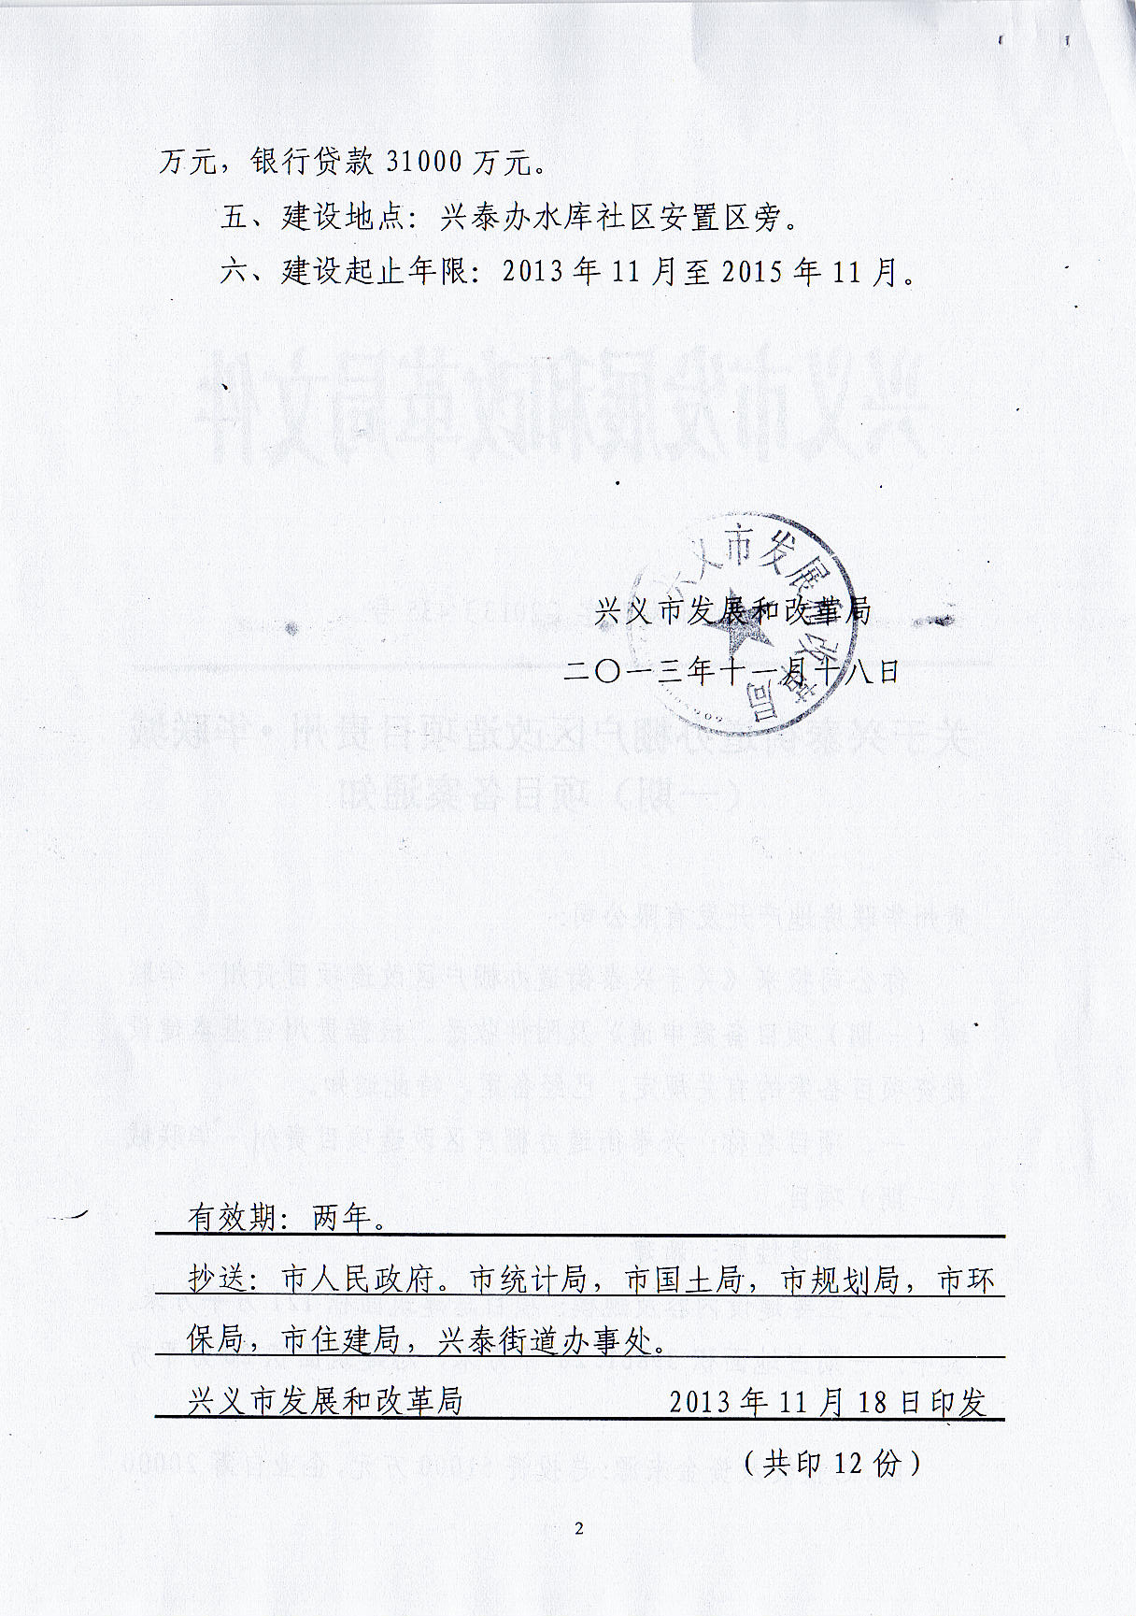

附件3 国有土地使用证
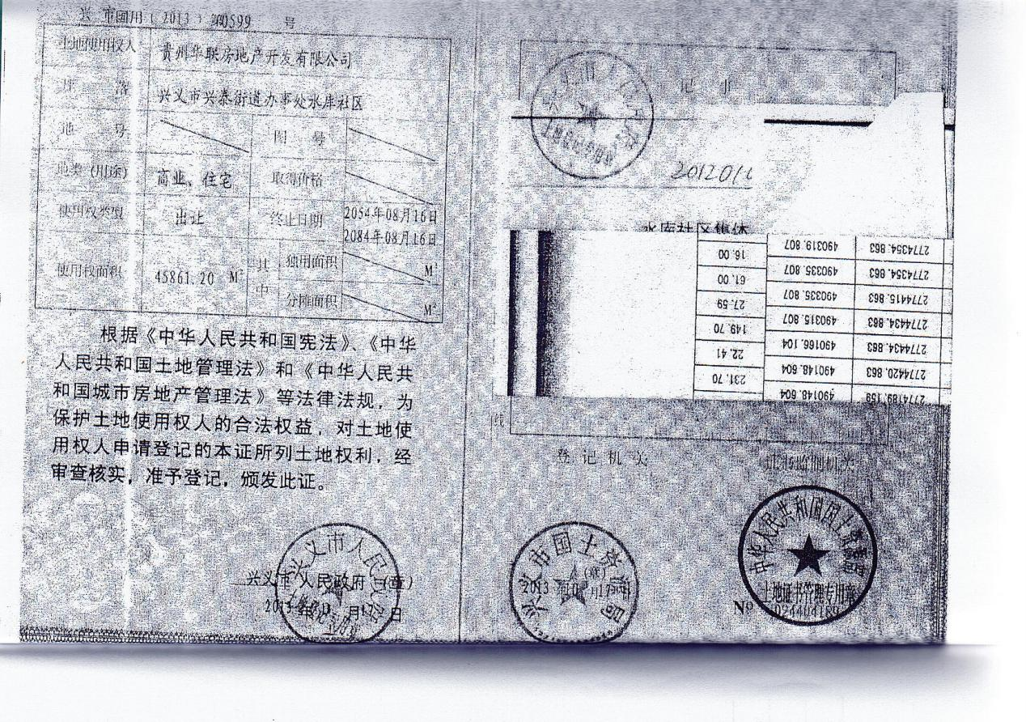
附件4 建设项目竣工环境保护验收人员名单

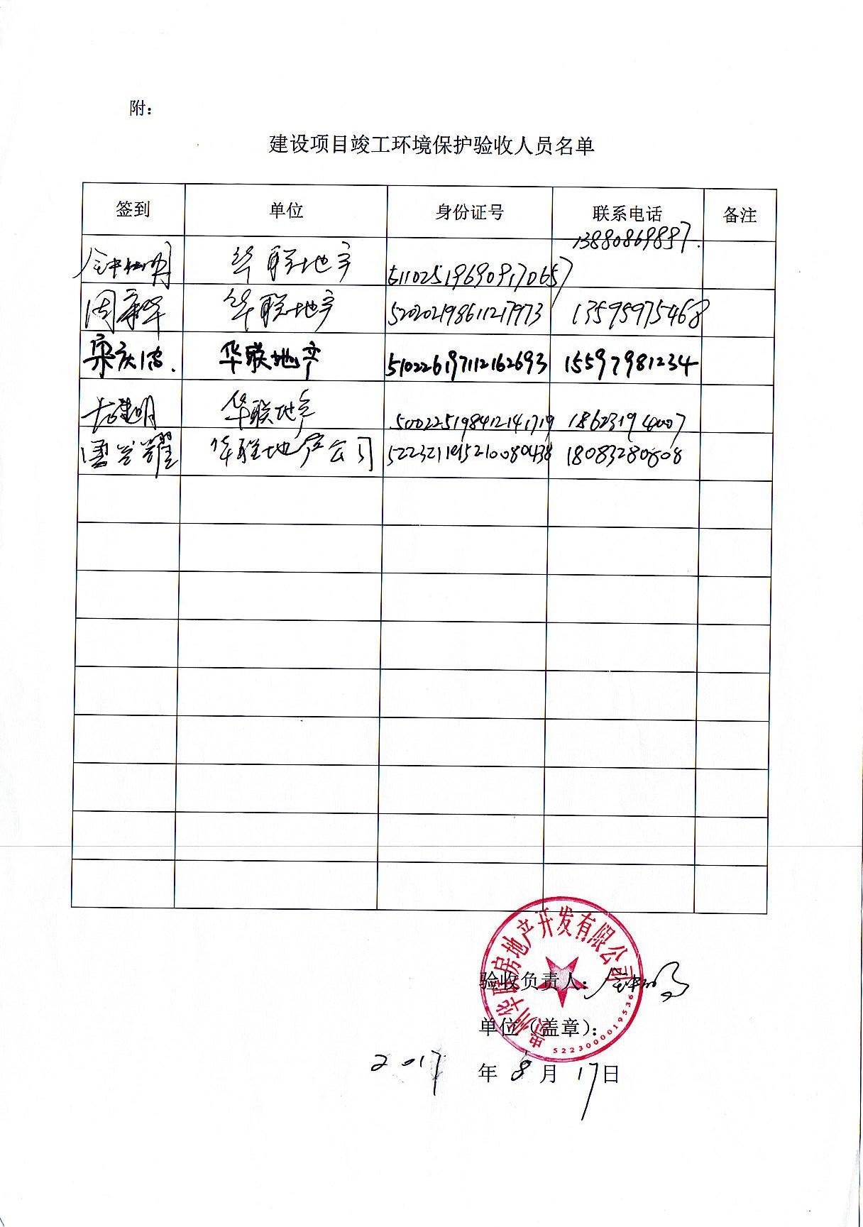

附件5 委托书
